**프로젝트명 : Practice04**

■ **패키지명: com.javaex.practice**

**[문제] Ex01 아래의 코드를 실행하면 출력결과에 오류가 발생한다. 오류 수정 후 출력결과를 예상하고 코드로확인해 보세요.**

**[코드]**

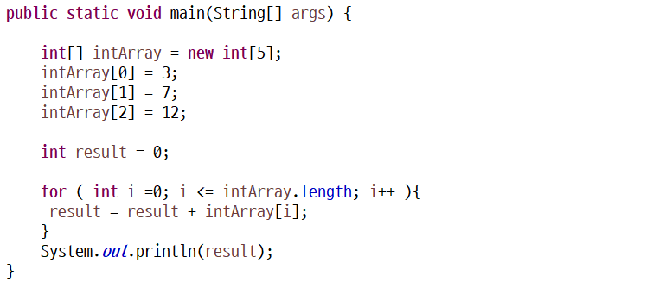

**[오류메세지]**

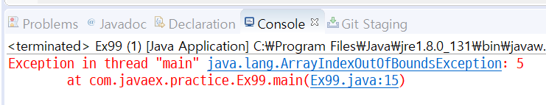

**[문제] Ex02 double 형 배열 을 작성하고 1.2, 3.3, 6.7 값을 순서대로 입력하고 아래와 같이 출력되도록 for문을 작성하세요.**

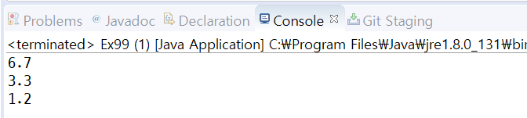

**[문제] Ex03 아래코드의 출력값을 예상하고 코드로 확인해 보세요.**

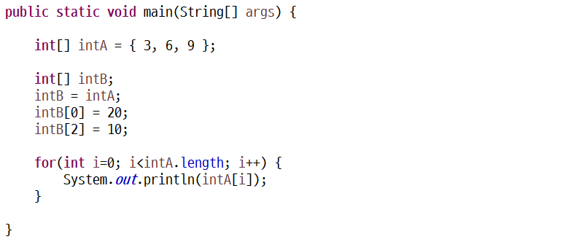

**[문제] Ex04 다음 주어진 배열 데이터를 이용하여 3의 배수의 개수와 배수의 합을 아래와 같이 출력하는 프로그램을 작성하세요.**

**int[] data = { 1, 3, 5, 8, 9, 11, 15, 19, 18, 20, 30, 33, 31 };**

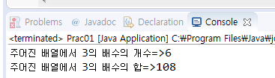

**[문제] Ex05 5개의 숫자를 키보드로 입력받아 평균을 구하는 프로그램을 작성하세요.**

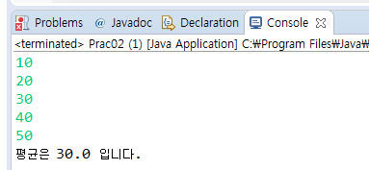

**[문제] Ex06 주어진 문자열의 공백을 ‘,’(콤마) 로 변경 후 출력하세요.**

**char c[] = {'T','h','i','s',' ','i','s',' ','a',' ','p','e','n','c','i','l'};**

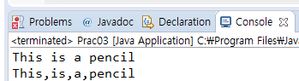

**[문제] Ex07 키보드에서 정수로 된 돈의 액수를 입력받아 50000원권, 10000원권, 5000원권, 1000원권, 500원동전, 100원동전, 50원동전, 1원동전 각 몇 개로 변환 되는지 작성 하세요. (아래의 배열을 사용하여 코딩하세요.)**

int[] wonArray = new int[10];

wonArray[0] = 50000;

wonArray[1] = 10000;

wonArray[2] = 5000;

wonArray[3] = 1000;

wonArray[4] = 500;

wonArray[5] = 100;

wonArray[6] = 50;

wonArray[7] = 10;

wonArray[8] = 5;

wonArray[9] = 1;

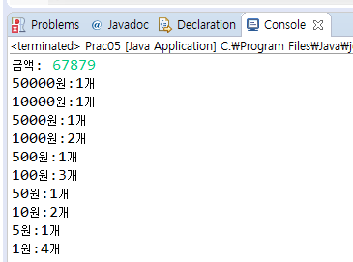

**[문제] Ex08 배열을 사용하여 1~45까지의 숫자 중 임의의 6개의 숫자를 출력하세요-미니로또**

**(중복체크 할 것)**

